АДМИНИСТРАЦИЯ КРИВОШЕИНСКОГО СЕЛЬСКОГО ПОСЕЛЕНИЯ

ПОСТАНОВЛЕНИЕ

с. Кривошеино
Кривошеинский район

Томская область

20.12.2016 №405

Об утверждении муниципальной программы «Информационная политика и работа с общественностью муниципального образования Кривошеинское сельское поселение
на 2017-2018 годы»

В соответствии с Федеральным законом от 06.10.2003 № 131-ФЗ «Об общих принципах организации местного самоуправления в Российской Федерации», постановлением Администрации Кривошеинского сельского поселения от 03.03.2014 №22 «Об утверждении Порядка разработки, реализации и оценки эффективности муниципальных программ муниципального образования Кривошеинское сельское поселение», решением Совета Кривошеинского сельского поселения от 24.02.2011 №1 «Об обеспечении доступа к информации о деятельности органов местного самоуправления муниципального образования Кривошеинское сельское поселение», в целях оперативного информирования населения о деятельности органов местного самоуправления муниципального образования Кривошеинское сельское поселение, обеспечения гласности и открытости в работе органов местного самоуправления и должностных лиц местного самоуправления,

ПОСТАНОВЛЯЮ:

1. Утвердить муниципальную программу «Информационная политика и работа с общественностью муниципального образования Кривошеинское сельское поселение на 2017-2018 годы» согласно приложению.
2. Настоящее постановление подлежит размещению на официальном сайте муниципального образования Кривошеинское сельское поселение и вступает в силу с 01.01.2017г.
3. Контроль за исполнением настоящего постановления возложить на Управляющего делами Администрации Кривошеинского сельского поселения.

Глава Кривошеинского сельского поселения

(Глава Администрации) О.Н. Рудова

Верно:

Управляющий делами Администрации Т.А. Лебедева

Гайдученко

2-29-87

Приложение
к постановлению Администрации
Кривошеинского сельского поселения
от 20.12.2016 №405

Муниципальная программа
«Информационная политика и работа с общественностью
муниципального образования Кривошеинское сельское поселение на 2017-2018 годы»

Паспорт
Муниципальной программы «Информационная политика и работа с общественностью муниципального образования Кривошеинское сельское поселение
на 2017-2018 годы»

Наименование программы | Информационная политика и работа с общественностью муниципального образования Кривошеинское сельское поселение на 2017-2018 годы
Основание для разработки программы | Постановление Администрации Кривошеинского сельского поселения от 03.03.2014 №22 «Об утверждении Порядка разработки, реализации и оценки эффективности муниципальных программ муниципального образования Кривошеинское сельское поселение»
Заказчик программы | Исполнительно-распорядительный орган Кривошеинского сельского поселения – Администрация Кривошеинского сельского поселения
Разработчик программы | Исполнительно-распорядительный орган Кривошеинского сельского поселения – Администрация Кривошеинского сельского поселения
Исполнители программы | Исполнительно-распорядительный орган Кривошеинского сельского поселения – Администрация Кривошеинского сельского поселения
Сроки реализации программы | 2017-2018г.г.
Цели и задачи программы | Основные цели Программы:  - повышение информированности населения муниципального образования Кривошеинское сельское поселение о местном самоуправлении, о работе органов местного самоуправления;  - становление развитого и активного местного сообщества, объединенного интересами совместного проживания;  - обеспечение участия населения муниципального образования Кривошеинское сельское поселение в местном самоуправлении, в том числе доступа населения к качественным и современным электронным услугам.  Основные задачи Программы:  - информирование граждан о правах и обязанностях в сфере местного самоуправления и принимаемых решениях;  - вовлечение жителей муниципального образования в процесс муниципального управления и изучение общественного мнения населения;  - создание условий для социального партнерства и межмуниципального сотрудничества;  - обеспечение информационного обмена, повышение качества и доступности муниципальных услуг, становление системы электронного документа оборота в органах местного самоуправления.
Перечень основных мероприятий | 1. Информирование населения о деятельности органов местного самоуправления.  2. Привлечение общественности к участию в процессе обсуждения и принятия решений, связанных с интересами различных социальных групп.  3. Обеспечение обратной связи с населением путем проведения социологических исследований и предоставления пользователям информацией по их запросу информации о деятельности органов местного самоуправления.  4. Организация специальных событий и организационно-представительных мероприятий.  5. Повышение качества и доступности оказания муниципальных услуг.
Объемы и источники финансирования Программы | Объем прогнозируемых средств в 2017-2018 годы из местного бюджета составит 214 000,00 рублей*, в том числе:  2017г. – 107 000,00 руб.;  2018г. – 107 000,00 руб.  * Объем финансирования ежегодно уточняется при принятии бюджета муниципального образования на очередной финансовый год и плановый период.
Ожидаемые результаты реализации Программы | Создание и поддержка атмосферы информированности населения, участие всех слоев населения в жизни муниципального образования, укрепление взаимодействия между властью и населением.
Система организации контроля за исполнением Программы | Общий контроль исполнения Программы осуществляет Администрация Кривошеинского сельского поселения.  Текущий контроль исполнения Программы осуществляет Управляющий делами Администрации Кривошеинского сельского поселения.

- Обоснование необходимости разработки Программы
Под информационной политикой органов местного самоуправления понимается совокупность основополагающих целей и принципов их деятельности в информационной сфере, задач и мер по их реализации. Основной целью информационной политики органов местного самоуправления является совершенствование и развитие системы информирования населения.
С переходом от централизованного управления к управлению на местном уровне возникает реальная потребность привлечения граждан к решению общественно-значимых проблем, но это возможно при условии сплоченности общества, объединенного общей идеей, готового отдать свою энергию и силу на благо муниципального образования.
Поскольку основной функцией органов местного самоуправления является деятельность, направленная на создание благоприятных условий жизнедеятельности на территории, а также удовлетворение общественных интересов и потребностей, органы местного самоуправления и должностные лица местного самоуправления должны устанавливать стабильные позитивные взаимоотношения, прежде всего с населением, его группами. При этом необходимо учитывать следующие обстоятельства, вытекающие из того, что в открытой системе «общество-власть» властные структуры являются мощным источником информации.
Во-первых, в повседневной жизни каждый человек периодически нуждается в получении разнообразной справочной и нормативной информации о своих правах и обязанностях в форме различных справок и документов, предоставить которые могут только органы власти. Именно для получения такой информации и документов гражданин вынужден вступать в непосредственный контакт с органами власти различных уровней. Очевидно, что если он затрачивает при этом много сил и времени, сталкивается с некорректным отношением и бюрократической волокитой, то у него возникает негативное отношение не только к тем представителям власти, с которыми он непосредственно имеет дело, но и ко всей власти в целом. Именно на бытовом уровне при получении информационных услуг от органов власти у большинства людей формируется отношение к власти.
Во-вторых, если общество оказывается недостаточно информировано о готовящихся и принимаемых решениях и действиях представительной и исполнительной ветвей власти, о текущих событиях и положении в социальной, экономической и общественно-политической сферах, если гражданин и общественные структуры не могут достаточно оперативно получить достоверную, объективную и обязательно документированную информацию по интересующим их вопросам, то в обществе возникают благоприятные условия для зарождения различных домыслов и устойчивых мифов, как правило, негативного свойства по отношению к власти. В такой ситуации в отношении общества к власти будет доминировать недоверие и подозрительность, а все действия власти, даже объективно направленные на удовлетворение интересов каждого человека и всего общества в целом, будут восприниматься в обществе негативно.
Для того чтобы местные сообщества могли участвовать в выработке муниципальной политики и в процессе муниципального управления, они должны быть, прежде всего, хорошо информированы о социально-экономическом положении муниципального образования, о задачах, которые ставит перед собой местная власть, о роли, которую может сыграть каждое сообщество в решении этих задач. В связи с этим деятельность муниципальной власти должна иметь открытый характер.
Многие представители общественности продолжают считать органы местного управления главным ответственным лицом за социальное благополучие населения и главным действующим лицом в формировании социальной политики, а себя видят лишь сторонними наблюдателями. Но решение проблем общества – это, прежде всего, забота самого общества, и сегодня общественность должна заниматься не только критикой действий органов власти, но и сама принимать активное участие в процессе принятия решений в целях совершенствования местного самоуправления. Поэтому одним из основных направлений деятельности органов местного самоуправления становится управление процессом взаимодействия с общественностью.

- Основные цели и задачи Программы

Основными целями Программы являются повышение информированности населения муниципального образования Кривошеинское сельское поселение о местном самоуправлении, о работе органов местного самоуправления; становление развитого и активного местного сообщества, объединенного интересами совместного проживания; обеспечение участия населения муниципального образования Кривошеинское сельское поселение в местном самоуправлении, в том числе доступа населения к качественным и современным электронным услугам.
Для достижения основных целей Программы требуется решение следующих задач:
-информирование граждан о правах и обязанностях в сфере местного самоуправления и принимаемых решениях;
- вовлечение жителей муниципального образования в процесс муниципального управления и изучение общественного мнения населения;
- создание условий для социального партнерства и межмуниципального сотрудничества;
- обеспечение информационного обмена, повышение качества и доступности муниципальных услуг, становление системы электронного документа оборота в органах местного самоуправления.

- Сроки реализации Программы

Реализация Программы будет осуществляться в течение 2017-2018 годов.

- Система программных мероприятий

Работа с общественностью является одной из функций управления, способствующей установлению, упорядочению и поддержанию общения, взаимопонимания, расположения и сотрудничества между органами местного самоуправления и общественностью.
Для достижения поставленных в Программе целей будет реализован целый комплекс мероприятий.
1. Информирование населения о деятельности органов местного самоуправления.
Хорошая информированность населения о положении дел в муниципальном образовании и о перспективах его развития составляет основу «информированного согласия», когда люди знают, понимают и поддерживают муниципальную власть. Каналы информирования населения о политике и практической деятельности муниципальной власти исключительно разнообразны. Основные из них – личные встречи руководителей с населением, приемы на местах, ведение и разрешение дел по обращениям граждан в органы местного самоуправления, информационные стенды, справочно-информационные материалы, средства массовой информации, официальный сайт муниципального образования и т.п. (Приложение 1)
Среди всех форм информирования населения особо выделяются средства массовой информации, представляющие собой различные формы периодического распространения информации: печатные (газета), электронные (радио, телевидение, компьютерные коммуникационные связи), Интернет.
2. Поддержка деятельности общественных организаций и других некоммерческих объединений граждан по проведению социально-значимых мероприятий.
3. Привлечение общественности к участию в процессе обсуждения и принятия решений, связанных с интересами различных социальных групп.
4. Организационно-техническое обеспечение мероприятий общественных совещательных (координационных) органов при Администрации Кривошеинского сельского поселения.
5. Организация специальных событий и организационно-представительных мероприятий.
Специальные события – это мероприятия, проводимые организацией в целях привлечения внимания общественности к самой организации, ее деятельности. Специально организованные события могут быть самыми разнообразными по видам, поводам и формам проведения (таблица 1).

Таблица 1

Вид специального события | Примеры
Спортивные события | Турнир, соревнования комплексные, по отдельным видам спорта, марафон
Зрелища и конкурсы | Шоу, спектакли, ярмарки, конкурсы талантов, фестивали, парады, выставки, творческие вечера
Праздничные события | Связанные с гражданскими, культурными и религиозными праздниками
Исторические события | Дни рождения, основания, создания (PR-объекта), годовщины, юбилеи
Представительские события | Приемы, обеды, банкеты, фуршеты, присуждение и вручение наград, чаепития
События по сбору средств | Благотворительные ярмарки, выставки, спортивные мероприятия
К организационно-представительским мероприятиям относятся следующие: «круглые столы»; дни открытых дверей; конференции; презентации; церемонии открытия; приемы, выставки.
Основные мероприятия Программы, сроки их реализации и исполнители определены Планом основных мероприятий Программы (Приложение 2)

5. Механизм реализации Программы
Заказчиком Программы является Исполнительно-распорядительный орган Кривошеинского сельского поселения – Администрация Кривошеинского сельского поселения. Разработчик Программы – Исполнительно-распорядительный орган Кривошеинского сельского поселения – Администрация Кривошеинского сельского поселения.
Исполнителем Программы является Исполнительно-распорядительный орган Кривошеинского сельского поселения – Администрация Кривошеинского сельского поселения. В целях достижения поставленных целей возможно взаимодействие органов администрации Кривошеинского сельского поселения с общественными организациями.
Администрация Кривошеинского сельского поселения осуществляет руководство и текущее управление реализацией Программы, координирует деятельность ее исполнителей, разрабатывает проекты муниципальных правовых актов, необходимых для реализации, проводит анализ и формирует предложения по рациональному использованию финансовых ресурсов Программы.
Для проведения организационно-представительских, специальных и других мероприятий в случае необходимости создается организационный комитет. Распоряжением Администрации Кривошеинского сельского поселения утверждается состав организационного комитета, план основных мероприятий с указанием объемов и источников их финансирования.
Корректировка целевых показателей Программы, исполнителей и сроков программных мероприятий осуществляется ежегодно. Администрация Кривошеинского сельского поселения подготавливает ежегодно предложения по уточнению перечня программных мероприятий на очередной финансовый год, уточняет механизм реализации Программы и размер затрат на реализацию программных мероприятий.
В случае заключения договоров на выполнение работ и оказание услуг с физическими лицами перечисление обязательных платежей, установленных в соответствии с действующим законодательством, осуществляется за счет бюджетных ассигнований, предусмотренных на реализацию муниципальной программы "Информационная политика и работа с общественностью муниципального образования Кривошеинское сельское поселение на 2017-2018 годы".

6. Ресурсное обеспечение Программы
Объем прогнозируемых средств в 2017-2018 годы из местного бюджета составит 214 000,00 рублей*, в том числе:
2017г. – 107 000,00 руб.;
2018г. – 107 000,00 руб.

* Объем финансирования ежегодно уточняется при принятии бюджета муниципального образования на очередной финансовый год и плановый период.

Основные финансовые средства определены Сметой основных мероприятий Программы (Приложение 3).

7. Оценка социально-экономической эффективности Программы
Инициация социальной активности населения, привлечение граждан к решению социально-экономических проблем муниципального образования по прежнему остаются приоритетными направлениями работы Администрации Кривошеинского сельского поселения в 2017-2018 годах. Установление связей между органами местного самоуправления и общественностью, постоянная информированность населения способствует созданию внешней и внутренней среды, благоприятной для эффективной деятельности муниципальных органов власти.
Методика оценки эффективности Программы:
- увеличение доли населения, участвующих в решении вопросов местного значения, во всех социально-значимых мероприятиях (публичные слушания, конференции и пр.);
- увеличение количества совещательных и координационных органов при Администрации Кривошеинского сельского поселения и эффективность их работы;
- увеличение количества граждан, участвующих в работе объединений по интересам, в том числе клубов по месту жительства, и количество этих объединений.
Реализация Программы в 2017 - 2018 годах позволит:
- усилить контакт органов местного самоуправления муниципального образования Кривошеинское сельское поселение с местным сообществом;
- повысить информированность населения о местном самоуправлении и его формах;
- развить партнерские отношения жителей населенных пунктов и органов местного самоуправления по решению проблем по месту жительства;
- выстроить взаимовыгодные партнерские отношения с общественными организациями;
- вовлечь широкие слои населения в общественную жизнь муниципального образования;
- повысить уровень доверия населения к местной власти.
В связи с тем, что по характеру решаемых проблем данная Программа является социальной, ее осуществление не предполагает получение прямого экономического эффекта. В целом она направлена на решение социально-значимых проблем для муниципального образования, укрепление взаимодействия между властью и населением.

8. Организация управления Программой и контроль за ее выполнением
Общий контроль исполнения Программы осуществляет Администрация Кривошеинского сельского поселения, которая по мере необходимости уточняет целевые показатели и затраты по программным мероприятиям, механизм реализации программы и Совет Кривошеинского сельского поселения.
Специалисты Администрации Кривошеинского сельского поселения, отвечающие за исполнение Программы ежегодно представляют Главе Администрации Кривошеинского сельского поселения отчет о ходе и эффективности реализации Программы.
При отсутствии финансирования мероприятий, либо недостаточности Программы Администрацией Кривошеинского сельского поселения вносятся предложения об изменении объема и сроков их реализации.

Приложение 1
К муниципальной программе
«Информационная политика и работа
с общественностью муниципального образования
Кривошеинское сельское поселение на 2017-2018годы»

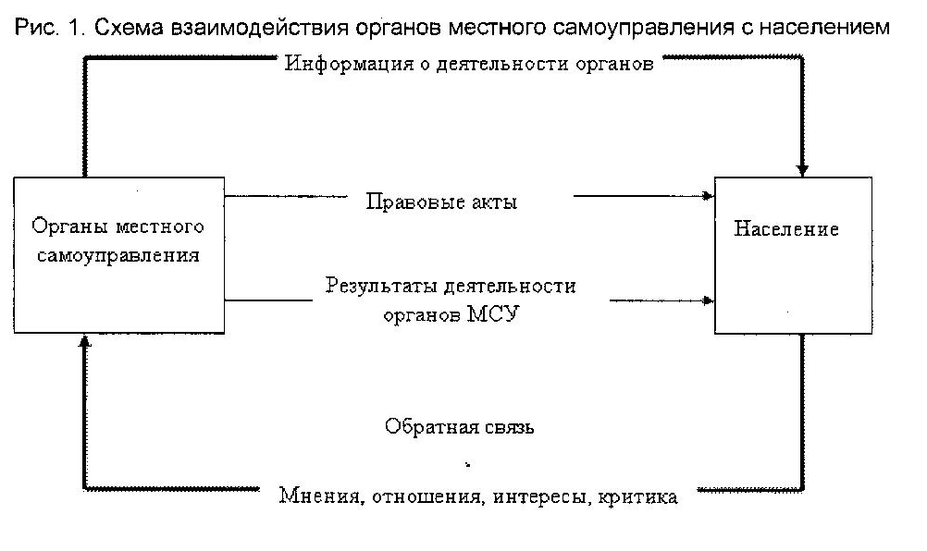

Рис. 2 Основные каналы информирования населения органами местного самоуправления
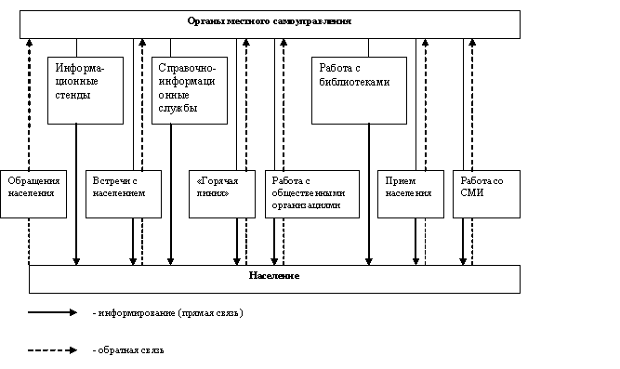

Приложение 2
к муниципальной программе
"Информационная политика и работа
с общественностью муниципального образования
Кривошеинское сельское поселение на 2017-2018 годы"

План
мероприятий муниципальной программы "Информационная политика и работа
с общественностью муниципального образования Кривошеинское сельское поселение на 2017-2018 годы"

N п/п | Наименование мероприятий | Сроки исполнения | Ответственные исполнители
1. | Информирование населения о деятельности органов местного самоуправления. | 2017-2018 г.г. | Администрация Кривошеинского сельского поселения
1.1. | Размещение информации в официальном печатном издании. | 2017-2018 г.г. | Администрация Кривошеинского сельского поселения
1.2. | Поддержка и развитие Интернет-сайта органов местного самоуправления. | 2017-2018 г.г. | Управляющий делами, Ведущий специалист по юридическим вопросам, взаимодействию с общественностью
1.3. | Оформление информационных стендов, баннеров, размещение информации в библиотеках и в иных отведенных для этих целей местах | 2017-2018г.г. | Управляющий делами, Ведущий специалист по юридическим вопросам, взаимодействию с общественностью
2. | Поддержка деятельности общественных организаций и других некоммерческих объединений граждан по проведению социально-значимых мероприятий | 2017-2018 г.г. | Администрация Кривошеинского сельского поселения
2.1. | Оказание поддержки общественным организациям и другим некоммерческим объединениям граждан по проведению социально-значимых мероприятий, проводимых совместно с администрацией Кривошеинского сельского поселения | 2017-2018 г.г. | Администрация Кривошеинского сельского поселения
3. | Привлечение общественности к участию в процессе обсуждения и принятия решений, связанных с интересами различных социальных групп | 2017-2018 г.г. | Администрация Кривошеинского сельского поселения
3.1. | Организация и проведение публичных слушаний, встреч с населением | 2017-2018 г.г. | Администрация Кривошеинского сельского поселения, Совет Кривошеинского сельского поселения
4. | Организационно-техническое обеспечение мероприятий общественных совещательных (координационных) органов при администрации Кривошеинского сельского поселения | 2017-2018 г.г. | Администрация Кривошеинского сельского поселения
4.1. | Организационно-техническое обеспечение мероприятий Координационных советов при администрации Кривошеинского сельского поселения | 2017-2018 г.г. | Администрация Кривошеинского сельского поселения
5. | Организация специальных событий и организационно-представительных мероприятий. | 2017-2018 г.г. | Администрация Кривошеинского сельского поселения,

Приложение 3
к муниципальной программе
"Информационная политика и работа
с общественностью муниципального образования
Кривошеинское сельское поселение на 2017-2018 годы"

Смета
расходов на реализацию муниципальной программы «Информационная политика и работа с общественностью муниципального образования Кривошеинское сельское поселение на 2017-2018 годы»

№ п/п | Мероприятие программы | Сумма (руб.)
№ п/п | Мероприятие программы | 2017 год | 2018 год
1 | Информирование населения о деятельности органов местного самоуправления | 75 500,00 | 75 500,00
1.1 | Размещение информации в официальном печатном издании | 30 000,00 | 30 000,00
1.2 | Поддержка и развитие Интернет сайта органов местного самоуправления | 40 500,00 | 40 500,00
1.3 | Оформление информационных стендов, баннеров, размещение информации в библиотеках и в иных отведенных для этих целей местах | 5 000,00 | 5 000,00
2. | Поддержка деятельности общественных организаций и других некоммерческих объединений граждан по проведению социально-значимых мероприятий | 0,0 | 0,0
3. | Привлечение общественности к участию в процессе обсуждения и принятия решений, связанных с интересами различных социальных групп | 0,0 | 0,0
3.1 | Организация и проведение публичных слушаний, встреч с населением | 0,0 | 0,0
4. | Организационно-техническое обеспечение мероприятий общественных совещательных (координационных) органов при Администрации Кривошеинского района | 0,0 | 0,0
5. | Организация специальных событий и организационно-представительных мероприятий | 31 500,00 | 31 500,00
 | Итого: | 107 000,00 | 107 000,00

